制动系统在高级辅助驾驶及自动驾驶技术中的功能实现

ADAS层级（L0-L2）的制动功能实现

1.ADAS分级体系与制动功能的核心地位
高级驾驶辅助系统（ADAS）作为汽车智能化进程中的关键环节，已形成国际通用的六级分类标准（L0-L5），其中L0-L2层级构成了当前量产车型的主流配置。根据工业和信息化部发布的《汽车驾驶自动化分级》标准【1】，L0级（无自动化）完全依赖驾驶员控制，车辆仅能提供预警类辅助功能；L1级（部分驾驶辅助）可实现单一维度的纵向或横向控制，如自适应巡航或车道保持；L2级（组合驾驶辅助）则能同时控制车辆的纵向和横向运动，实现一定程度的协同控制，但驾驶员仍需全程监控驾驶环境并随时准备接管。在这一分级体系中，制动系统扮演着保障行车安全的核心角色，其功能实现从基础的制动优化（L0）逐步演进到多场景协同制动控制（L2），形成了覆盖碰撞避免与驾驶舒适性两大目标的完整技术体系。【2】
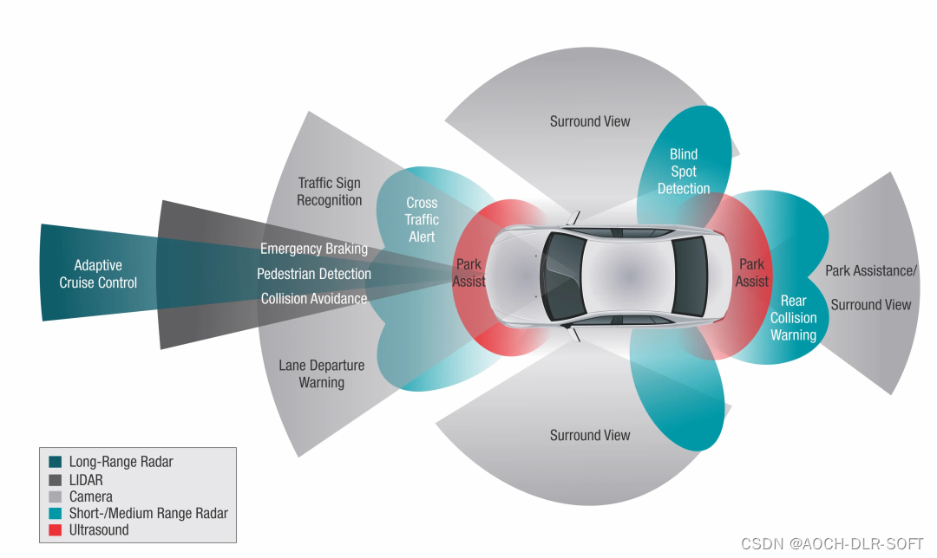
图 1高级驾驶辅助系统(ADAS)

制动功能在ADAS中的核心价值主要体现在两方面：一是作为主动安全的最后防线，通过自动紧急制动（AEB）等功能避免或减轻碰撞事故；二是作为驾驶舒适性的关键支撑，通过自适应巡航（ACC）、交通拥堵辅助（TJA）等功能降低驾驶员负担。随着2025年我国《轻型汽车自动紧急制动系统技术要求及试验方法》由推荐性标准升级为强制性标准，AEBS系统将从“可选配置”变为“必选配置”，标志着ADAS制动技术正式进入技术规范化时代【3】。

2.L0-L2层级核心制动功能解析
ADAS（高级驾驶辅助系统）的制动功能在不同层级（L0-L2）的实现方式存在显著差异，主要依赖于传感器配置、控制逻辑和驾驶员参与程度。

SAE自动驾驶等级 | ADAS功能类型 | ADAS功能示例
L0 | 提醒和瞬态辅助 | FCW前向碰撞预警  AEB自动紧急制动  BSW盲区预警  LDW车道偏离预警
L1 | 横向或纵向控制辅助 | LKA车道保持辅助  ACC自适应巡航控制
L2 | 横向和纵向同时控制辅助 | ACC+LKA+AEB等

表1 2018版SAEQ J3016标准定义的自动驾驶功能举例

2.1 L0级：基础制动辅助
L0级ADAS虽不具备主动制动能力，但其电子制动辅助系统为高层级ADAS奠定了基础。该系统主要通过防抱死制动系统（ABS）实时监测车轮转速变化，在紧急制动时自动调节各轮制动力，有效防止车轮抱死导致的车辆失控，特别适用于低附着系数的雨雪路面。同时，电子制动力分配系统（EBD）根据车辆载荷和行驶状态动态调节前后轴制动力分配比例，避免后轮过早抱死，与ABS协同构成了基础的电子制动控制框架。此外，紧急制动辅助（EBA）通过高精度制动踏板传感器识别驾驶员的紧急制动意图，当检测到踏板踩踏速度超过100mm/s的阈值时自动增大制动力【4】，但仅对驾驶员发起的制动过程进行优化增强，不具备自主触发能力。
在技术实现上，L0级系统依赖轮速传感器、制动压力传感器等车辆状态监测设备和传统液压制动系统，基于预设的车辆动力学模型和PID控制算法进行制动力调节，由于系统架构相对简单，其典型响应时间通常在500ms以上【5】，这些基础制动技术为后续ADAS系统的演进提供了重要的技术储备。

2.2 L1级：单维度主动制动
L1级ADAS实现了特定场景下的主动制动控制，标志着车辆制动系统完成了从“辅助执行”到“主动控制”的关键跨越。这一层级最具代表性的功能当属自适应巡航控制（ACC）和自动紧急制动（AEB）。其中，ACC系统通过毫米波雷达或单目摄像头实时监测前方车辆的距离与相对速度，在30-150km/h的速度范围内自动调节车速以保持安全跟车距离，当检测到前车减速时，系统会通过电子稳定程序（ESP）或ibooster线控制动系统主动施加制动力，实现精准的纵向运动控制，这一功能有效覆盖了高速巡航和拥堵跟车等典型驾驶场景【6】。与此同时，AEB系统以前向碰撞预警（FCW）为基础，当系统判定存在较高碰撞风险且驾驶员未及时采取制动措施时，会按照“先预警制动后全力制动”的分级策略自动介入，目前先进的AEB系统已能在60km/h的速度下完全避免与静止车辆的碰撞，大幅降低了事故伤害程度。
在技术实现层面，L1级系统主要采用单传感器配置，由独立的电子控制单元（ECU）完成决策控制，并通过ESP或初代线控制动系统执行制动操作，整个系统需满足ISO 26262 ASIL-B功能安全等级要求，将误触发率严格控制在0.1%/1000km以内【7】。以丰田TSS-P系统为例，该系统通过单目摄像头与毫米波雷达的协同工作，配合ESP实现制动控制，不仅符合Euro NCAP五星安全标准，其AEB功能更能在60km/h的速度下有效避免碰撞，充分展现了L1级ADAS在主动安全方面的技术实力。

2.3 L2级：多维度协同制动
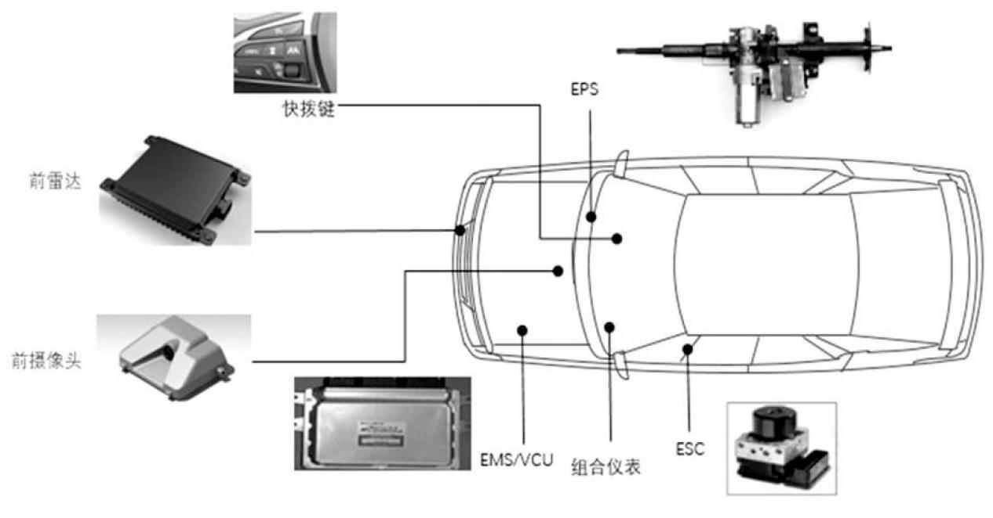
图 2 Level 2级别的ADAS系统网络架构【8】

L2级ADAS标志着车辆控制系统实现了横向与纵向运动的深度融合，使制动系统在多场景协同控制中发挥着更为核心的作用。这一层级最具代表性的功能包括交通拥堵辅助（TJA）、自动泊车辅助（APA）和全场景自动紧急制动系统。其中，TJA系统通过将自适应巡航与车道保持功能有机结合，在0-60km/h的低速工况下实现智能跟车和自动启停控制，借助多传感器融合技术精确感知前方车辆与车道线信息，使制动系统能够实现厘米级的距离保持和平顺的舒适性制动，显著缓解了城市拥堵路段的驾驶疲劳。同时，APA系统利用超声波雷达与环视摄像头的协同探测，自动控制转向、驱动和制动系统完成泊车操作，当前最先进的APA系统已能实现仅比车宽多0.6米的极窄车位自动泊入，制动控制精度达到厘米级。更为突破性的是全场景自动紧急制动系统的应用，以鸿蒙智行eAES系统为例，其创新的“边刹边让”功能在检测到碰撞风险时能同步触发制动减速和横向避让动作，将事故伤害降至最低【9】。
在技术实现上，L2级系统主要依赖于多传感器融合架构（如摄像头+毫米波雷达+超声波雷达的组合）和域控制器技术，以特斯拉Autopilot系统为例，其通过8个摄像头和12个超声波雷达的协同工作，由FSD芯片实时计算最优制动指令，实现了TJA和APA等高级功能【10】。

[1]全国汽车标准化技术委员会(SAC/TC 114).汽车驾驶自动化分级:GB/T 40429-2021[S].中国标准出版社,2021.
[2]赵燃,李刚炎,胥军,等.基于自动驾驶的汽车智能制动系统架构设计及功能分级[J].客车技术与研究,2024,46(04):1-7.DOI:10.15917/j.cnki.1006-3331.2024.04.008.
[3]何班本,文翊,刘帅.高级驾驶辅助系统（Level 2）开发研究[J].汽车文摘,2020,(12):48-53.DOI:10.19822/j.cnki.1671-6329.20200130.
[4] SAE J2400:2019, Road Vehicles - Brake Assist Systems Performance Requirements[S].
[5] Bosch. Hydraulic Brake System Response Analysis[R]. 2019:23.
[6]赵玺龙.车辆自适应巡航系统发展现状研究[J].汽车实用技术,2024,49(12):29-34.DOI:10.16638/j.cnki.1671-7988.2024.012.007.
[7] ISO 26262:2018, Road vehicles - Functional safety[S]. Part9:5.2.
[8]汽车新国标推动安全升级，鸿蒙智行以技术实力筑牢主动安全防线https://www.kejixun.com/article/721390.html
[9]从AEB到eAES：华为「边刹边让」如何实现主动安全的技术升维？
https://news.qq.com/rain/a/20250428A0300V00
[10]1-05 特斯拉 AP （autopilot）和FSD（Full Self-Drive）https://zhuanlan.zhihu.com/p/1914759237948661804

